
瑞钧智能科技办事处订货单

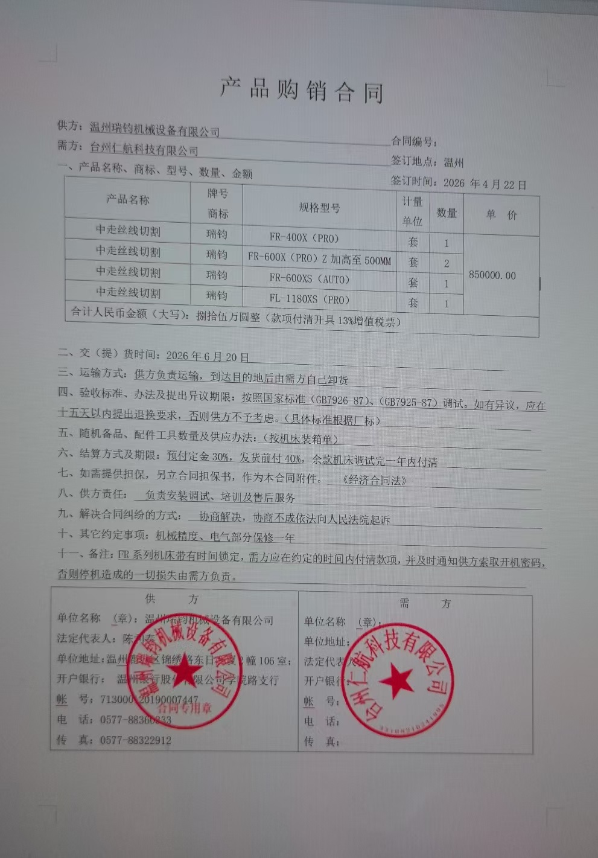
供方 |  | 苏州瑞钧智能科技有限公司
需方 |  | 陈利春
所属办事处 |  | 浙江办 | 签订时间 | 2026年4月21日
产品名称 |  | 规格型号 |  | 数量 | 税票
瑞钧中走丝线切割 |  | FR-600XS（Auto） |  | 1 | 含税
备注 |  | 标配
交货时间 |  | 2026年6月20日
结算方式 |  | 预付定金30%，发货前再付40%，余款调试完成后一年内付清
购货方信息 | 名称 | 台州仁航科技有限公司
购货方信息 | 地址 | 台州市黄岩区工业区金桔路
购货方信息 | 联系人 | 赵辉
购货方信息 | 联系方式 | 13656575252
办事处信息 | 办事处 | 台州办
办事处信息 | 联系人 | 王桂鹏
办事处信息 | 联系方式 | 13968538099
其他特殊要求 | 收货信息直接写办事处信息

